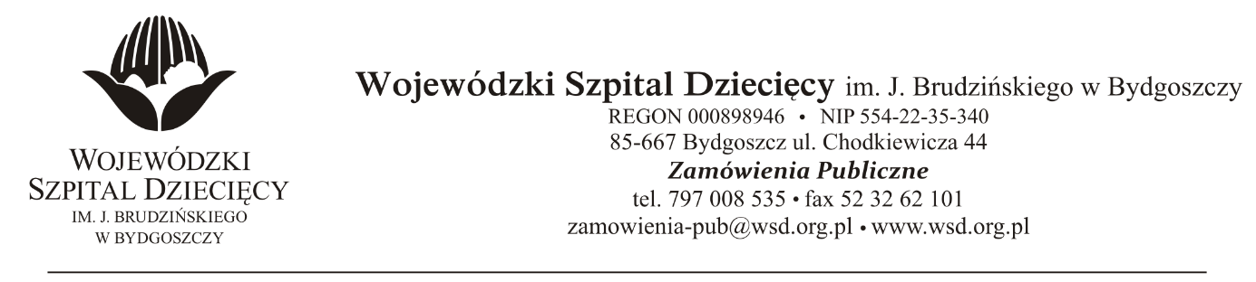
Bydgoszcz, 12.10.2020r.
Nr sprawy: 38/2020/PN
Do Wykonawców:

Informacja o wyborze oferty najkorzystniejszej
Dotyczy: postępowania o udzielenie zamówienie publicznego w trybie przetargu nieograniczonego na dostawy rękawic diagnostycznych dla Wojewódzkiego Szpitala Dziecięcego w Bydgoszczy.
Na podstawie art. 92 ustawy z 29 stycznia 2004 r. Prawo zamówień publicznych (tekst jednolity: Dz. U. z 2019r. poz. 1843) informuję, że po dokonaniu badania i oceny ofert złożonych w przedmiotowym postępowaniu dokonano wyboru najkorzystniejszej oferty w zakresie: dostaw rękawic diagnostycznych.
ABOOK Sp. z o.o.
ul. Brzustowska 22
04-985 Warszawa
b.sufczynska@abook.com.pl
Kwota brutto: 223.560,00zł.
Uzasadnienie wyboru: Wykonawca jako jedyny złożył ofertę na przedmiotowy pakiet. Oferta spełnia wszystkie wymagania Zamawiającego.
Zgodnie z art. 94 ust.2 pkt 1a) ustawy z 29 stycznia 2004 r. Prawo zamówień publicznych (tekst jednolity: Dz. U. z 2019r. poz.1843) umowa może być zawarta niezwłocznie po przekazaniu informacji o wyborze najkorzystniejszej oferty.

Z poważaniem
z up. Dyrektora
Wojewódzkiego Szpitala Dziecięcego
im. J. Brudzińskiego w Bydgoszczy
Z-ca Dyrektora ds. Administracyjno-Technicznych
mgr inż. Jarosław Cegielski

